Anmeldeformular/ Modulo d'iscrizione
Hochgebirgstrekking / Trekking in alta montagna
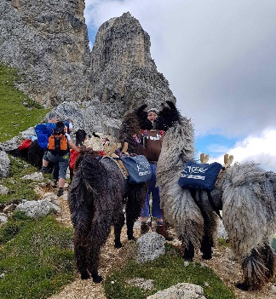
mit /con LAMA MOUNTAIN TREKKING „DE ORO“
Vor- und Nachname
Nome e cognome
Adresse
Indirizzo

Handynummer
Cellulare
E- Mail

Vegetarier  Vegetariano/a | ja / sì nein / no
Weitere Hinweise
Altre informazioni importanti

Bitte ankreuzen / Indicare il tour scelto

- Tour 1: Rittnerhorn / Corno del Renon 10.–11.06.2023
- Tour 2: Peitlerkofel / Sass de Putia 17.-18.6.2023
- Tour 3: Col Raiser (Puez Geisler) / Col Raiser (Puez Odle) 30.6.–02.07.2023
- Tour 4: Rosengartenumrundung / Tour del Catinaccio 10.–13.08.2023 (!)
- Tour 5: Drei Zinnen / Tre Cime di Lavaredo 27.–29.07.2023
- Tour 6: Plattkofel / Sasso Piatto 03.–05.08.2023
- Tour 7: Drei Zinnen / Tre Cime di Lavaredo 18.–20.08.2023
- Tour 8: Schneeberghütte, Ridnaun/Rifugio Schneeberg, Ridanna 01.–03.09.2023
- Tour 9: Spronser Seen / Laghi di Sopranes 15.–17.09.2023
- Tour 10: Kastanienweg / Sentiero delle Castagne 08.-10.10.2023

Hiermit melde ich die oben angeführte(n) Person(en) verbindlich und kostenpflichtig zur oben angekreuzten Trekkingtour an. Die Teilnahme erfolgt auf eigenes Risiko. Die Trekkinggebühren sind auf unten stehendes Konto zu überweisen. Bitte bei der Überweisung Ihren Namen und die gewählte Tour als Verwendungszweck angeben!
Con il presente documento iscrivo la/le persona/e summenzionata/e al trekking indicato con la crocetta. L'iscrizione è vincolante e soggetta a versamento della relativa quota. La partecipazione avviene a proprio rischio. Preghiamo di versare l'importo relativo all'iscrizione sul conto corrente indicato (oggetto: nome del partecipante + tour scelto).

Datum und Unterschrift:
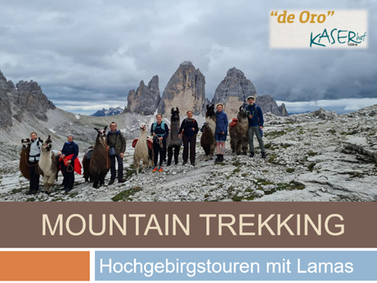
Data e firma:

BANKDATEN / COORDINATE BANCARIE
Empfänger/beneficiario:
Tammerle Sabine
Bank/istituto bancario:
Raiffeisenkasse Ritten
Kontonummer / conto corrente: 000001022664
IBAN: IT 35 J 08187 58742 000001022664
SWIFT / BIC: CCRTIT2TRIT

